A2021 - PHYSIQUE I PC
Concours commun
Mines-Ponts
ÉCOLE DES PONTS PARISTECH, ISAE-SUPAERO, ENSTA PARIS, TÉLÉCOM PARIS, MINES PARIS, MINES SAINT-ÉTIENNE, MINES NANCY, IMT ATLANTIQUE, ENSAE PARIS, CHIMIE PARISTECH - PSL.
Concours Mines-Télécom, Concours Centrale-Supélec (Cycle International).
CONCOURS 2021
PREMIÈRE ÉPREUVE DE PHYSIQUE
Durée de l'épreuve : $3$ heures
L'usage de la calculatrice et de tout dispositif électronique est interdit.
Les candidats sont priés de mentionner de façon apparente
sur la première page de la copie :
PHYSIQUE I - PC
L'énoncé de cette épreuve comporte 6 pages de texte.
Si, au cours de l'épreuve, un candidat repère ce qui lui semble être une erreur d'énoncé, il le signale sur sa copie et poursuit sa composition en expliquant les raisons des initiatives qu'il est amené à prendre.
Jean Perrin et l'hypothèse atomique
Les études théoriques sur le mouvement brownien, proposées par Albert Einstein en 1905 et complétées par celles de Paul Langevin en 1908, ont été spectaculairement confirmées par une série d'une dizaine d'expériences réalisées entre 1907 et 1909 par Jean Perrin dont nous fêtons le ${150}^{e}$ anniversaire de naissance. Ces études sont les piliers de l'acceptation de l'existence des atomes par la communauté scientifique. Elles ont clos la << controverse atomiste >> ouverte par les Grecs 6 siècles avant notre ère!
Après avoir pris connaissance des résultats de PERRIN, en 1908, l'un des derniers farouches antiatomistes, Wilhelm Ostwald, déclare $≪$ Je suis désormais convaincu que nous sommes entrés en possession de preuves expérimentales du caractère discret ou granulaire de la nature, que l'hypothèse atomique avait cherchées en vain depuis des millénaires $≫$.
Les expériences de Perrin et le modèle de Langevin reposent entièrement sur les modèles microscopiques de Ludwig Boltzmann, fondateur dans la seconde moitié du xix $^{e}$ siècle de la physique statistique. Les travaux expérimentaux de Perrin lui permirent notamment de mesurer la constante de Boltzmann $k_{B}$. En 1906, donc peu de temps avant la publication de ces travaux, Boltzmann se suicida, las des critiques et des attaques des disciples d'Ostwald...
En 1926, Perrin obtint le prix Nobel pour ses expériences!
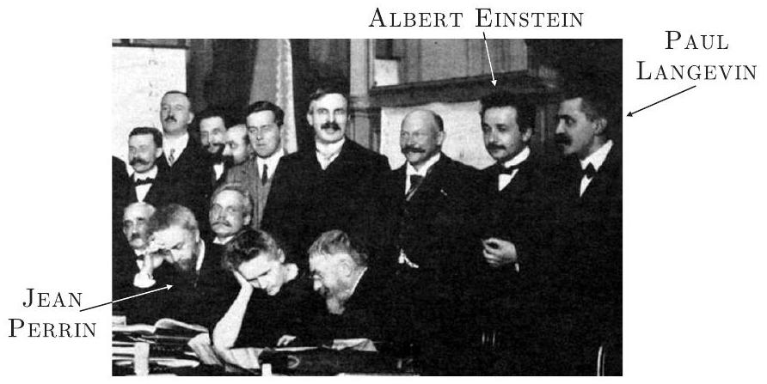
Dans ce sujet, nous proposons de revenir sur quelques points de ce moment fameux de l'histoire de la physique en étudiant quelques aspects de la théorie de Langevin et de certaines des expériences réalisées par Perrin. Sur la photo ci-contre, prise lors du Congrès Solvay de 1911, on retrouve les trois acteurs de cette histoire, entourés de prestigieux collègues. Pour réaliser ses expériences, Jean Perrin utilise des grains de gomme-gutte. Ecoutons le décrire son procédé d'obtention de ses grains : $≪$ La gomme-gutte, qu'on utilise pour l'aquarelle, provient de la dessiccation du latex. Un morceau de cette substance, frotté avec la main sous un mince filet d'eau distillée se dissout peu à peu en donnant une belle émulsion opaque d'un jaune vif, où le microscope révèle un fourmillement de grains jaunes de diverses tailles parfaitement sphériques. On peut calibrer ces grains jaunes et les séparer du liquide où ils baignent par une centrifugation énergique. >>
Dans tout ce problème, ces grains seront donc supposés identiques, de forme sphérique, de rayon $R_{b}=0,2μ m$, de volume $V_{b}=3,4×{10}^{−20}{ m}^{3}$ et de masse volumique $μ_{b}=1,2×{10}^{3} kg⋅{ m}^{−3}$. On note $m_{b}=4,1×{10}^{−17} kg$ la masse d'un grain. Dans ses expériences, Jean Perrin fabrique une émulsion en introduisant ces grains dans de l'eau légèrement sucrée. Ce liquide possède une masse volumique assimilable à celle de l'eau pure $μ_{e}=1,0×{10}^{3} kg⋅{ m}^{−3}$. Le peu de sucre dissous dans l'eau lui confère tout de même un caractère visqueux. De ce fait, l'eau exerce sur les grains en mouvement lent deux forces :
- la résultante des forces de pression, peu modifiée par rapport à une situation d'équilibre, est donnée par la loi d'ARCHIMÈDE : cette force $\vec{Π}=−μ_{e}V_{b}\vec{g}$ est exactement opposée au poids du liquide déplacé par chaque grain;
- la résultante des forces de frottement visqueux se traduit par une force $\vec{f}=−α\vec{v}$ où $α>0$ et $\vec{v}$ désigne la vitesse des grains. La formule de Stokes précise que, pour un grain sphérique, $α=6πηR_{b}$ dans laquelle $η=1,2×{10}^{−3} Pa⋅ s$ représente le coefficient de viscosité dynamique de l'eau légèrement sucrée. Avec ces valeurs numériques, on trouve ici $α=4,5×{10}^{−9} kg⋅{ s}^{−1}$.
En dehors de ces données, aucune connaissance relative à la viscosité n'est nécessaire à cette étude. Ce problème est décomposé en 4 parties relativement indépendantes : la partie $I$ est consacrée au modèle du gaz parfait; la partie II est dédiée aux expériences de sédimentation pratiquées sur les émulsions; la partie III présente le modèle théorique du mouvement brownien de Langevin complété par les expériences de diffusion de Perrin; la partie IV étudie les moyens optiques mis en œuvre par Jean Perrin pour réaliser ses mesures.
Dans ce qui suit on utilisera la fonction $A(z)=exp⁡(−z/H)$. Les vecteurs sont surmontés d'une flèche $\vec{f}$, sauf s'ils sont unitaires et sont alors repérés par un chapeau ( $\left\|{\hat{e}}_{x}\right\|=1$ ). Les applications numériques seront données avec un chiffre significatif. La valeur moyenne temporelle d'une fonction $φ(t)$ sera notée $⟨φ⟩$. Toute réponse, même qualitative, se doit d'être justifiée. Les affirmations, même justes, mais non justifiées ne seront pas prises en compte.
I Équilibre vertical d'un gaz à la température ambiante
On considère un gaz parfait constitué de molécules identiques, de masse molaire $M=30 g⋅{ mol}^{−1}$, en équilibre thermique à la température ambiante $T_{0}$. Le gaz, soumis à la pesanteur, est au repos dans un récipient de volume $V$, de hauteur $h$ de l'ordre de quelques mètres, et de section $S=1{ m}^{2}$. L'encombrement caractéristique d'une molécule constituant ce gaz est une sphère de rayon $R_{m}$ de l'ordre de la centaine de picomètres.
On rappelle les valeurs de l'accélération de la pesanteur $g=9,8 m⋅{ s}^{−2}$, de la constante de Boltzmann, $k_{B}=1,4×{10}^{−23} J⋅{ K}^{−1}$, de la constante d'Avogadro, $N_{A}=6,0×{10}^{23}{ mol}^{−1}$ et éventuellement de leur produit $R=k_{B}N_{A}=8,3 J⋅{ K}^{−1}⋅{ mol}^{−1}$.
  - En précisant les valeurs choisies de température $T_{0}$ et de pression (supposée provisoirement uniforme) $P_{0}$, estimer le volume molaire du gaz. En déduire une estimation du rapport entre le volume occupé par l'ensemble des sphères associé aux molécules et le volume du récipient.
  - Rappeler la définition d'un gaz parfait. Les ordres de grandeur établis à la question précédente justifient-ils d'adopter ce modèle dans la suite?
  - Donner l'expression de l'énergie cinétique $E_{cm}$ et de l'énergie potentielle $E_{pm}$ d'une particule de masse $m_{m}$ de ce gaz. Pourquoi observe-t-on qu'à température ambiante ces molécules ne se regroupent pas au fond du récipient?
La loi de la statique des fluides montre que, sous l'action de la pesanteur, la pression $P(z)$ n'est pas uniforme verticalement et dépend de l'altitude $z$.
  - En déduire que la masse volumique $ρ$ du gaz dépend aussi de $z$ et l'exprimer en fonction de $P(z)$. Ecrire la condition d'équilibre mécanique pour une tranche de gaz comprise entre les altitudes $z$ et $z+dz$ pour laquelle on supposera l'équilibre thermodynamique local réalisé. En déduire une équation différentielle vérifiée par $P(z)$.
$◻$ - 5. En notant $P_{0}=P(z=0)$, montrer que $\frac{P(z)}{P_{0}}$ s'exprime simplement grâce à la fonction $A(z)$. Exprimer la distance caractéristique $H$ en fonction de $k_{B},g,T_{0}$ et $m_{m}$. Calculer la valeur numérique de $H$. La variation de pression est-elle détectable, avec un manomètre usuel, dans le récipient considéré ? En serait-il de même si le récipient était rempli d'eau liquide?
$◻−6$. Préciser la fonction $E(z)$ telle que $A(z)=exp⁡\left[−\frac{E(z)}{k_{B}T_{0}}\right]$. Que représente la fonction $E(z)$ ? Interpréter physiquement cette expression dont la généralisation est due à Boltzmann.
$◻−7$. Montrer que la concentration $c_{g}(z)$ du gaz, rapport du nombre de moles sur le volume, suit une loi du même type, et qu'on peut écrire $c_{g}(z)=c_{g_{0}}A(z)$, où $c_{g_{0}}$ représente la concentration au niveau du sol $(z=0)$ dont on précisera l'expression.
II Étude d'un équilibre de sédimentation
Dans une première expérience, Jean Perrin lâche, sans vitesse initiale, à la surface d'un récipient, un grand nombre ( $N=13000$ ) de grains dans de l'eau légèrement sucrée. Le récipient a une section $S$ et une hauteur $h_{1}$ suffisante pour être considérée comme infinie.
$◻−8$. Faire le bilan des forces exercées sur un des grains lors de sa chute dans l'eau sucrée.
  - On note $\vec{v}(t)=−v(t){\hat{e}}_{z}$ la vitesse de chute du grain, ${\overset{ˆ}{e}}_{z}$ étant l'axe vertical ascendant, et $v(t)>0$. Établir l'équation différentielle vérifiée par $v(t)$ puis donner sa solution.
Montrer qu'une fois le régime permanent établi, les grains possèdent une vitesse limite $v_{ℓ}=m^{∗}g/α$.
Exprimer le paramètre $m^{∗}$ en fonction de $V_{b}$ et des masses volumiques $μ_{b}$ et $μ_{e}$. Justifier qu'on nomme cette quantité << masse apparente >>.
Exprimer la durée caractéristique $τ$ du régime transitoire en fonction de $m_{b}$ et $α$. Evaluer un ordre de grandeur de $v_{ℓ}$ et de $τ$.
Même au bout d'une longue durée, les grains ne se tassent pas au fond du récipient. On observe un phénomène de sédimentation : les grains se répartissent sur l'ensemble de la hauteur et la densité de grains, notée $c(z)$ et exprimée en $m^{−3}$, n'est pas uniforme.
Afin d'interpréter ce phénomène, on introduit deux vecteurs, appelés << densité de flux de particules >> et qui s'expriment dans les mêmes unités mais par des lois distinctes :
- Un premier vecteur densité de flux, ${\vec{j}}_{c}$, est associé au mouvement de chute des grains. Il est à l'origine d'un phénomène de convection et défini par la relation ${\vec{j}}_{c}(z)=−c(z)v_{ℓ}{\hat{e}}_{z}$;
- Un deuxième vecteur densité de flux est associé au gradient de densité, ici sur l'axe $z$. L'inhomogénéité crée un courant de particules dont l'expression est donnée par la loi de Fick qui s'écrit ici ${\vec{j}}_{n}(z)=−\frac{dc}{ dz}D{\hat{e}}_{z}$. Le coefficient $D$ se nomme coefficient de diffusion. Il dépend de la nature du milieu et des particules étudiées. Aucune connaissance relative à la loi de Fick n'est nécessaire à l'étude du problème.
  - Donner les unités (ou dimensions) communes aux vecteurs ${\vec{j}}_{c}$ et ${\vec{j}}_{n}$, ainsi que l'unité de $D$. À l'état d'équilibre macroscopique, caractérisé par une température uniforme $T_{0}$ et une répartition de concentration $c(z)$ indépendante du temps, quelle est la relation entre ${\vec{j}}_{c}$ et ${\vec{j}}_{n}$ ? En déduire une équation différentielle du premier ordre vérifiée par $c(z)$.
En posant $c(z=0)=c_{0}$, exprimer $c(z)$ en fonction de $A(z)$, on déterminera la distance caractéristique $H_{b}$ apparaissant dans $A(z)$ en fonction de $R_{b},D,η,m^{∗}$, et $g$.
$◻−11$. Compte tenu des forces conservatives s'exerçant sur un grain, quelle est l'expression de l'énergie potentielle $E_{p}^{∗}(z)$ correspondant au poids de la masse apparente $m^{∗}$ du grain à l'altitude $z$ ? En déduire l'expression de $D$ en fonction de $k_{B},T_{0},η$ et $R_{b}$ permettant d'écrire $A(z)=exp⁡\left[−\frac{E_{p}^{∗}(z)}{k_{B}T_{0}}\right]$.
  - Sachant que le nombre $N$ de grains est conservé sur la hauteur $h_{1}$ du récipient, suffisamment grande pour être supposée infinie, exprimer la concentration $c_{0}$ en fonction de $N$, de la section $S$, et de la distance caractéristique $H_{b}$.
Une fois la température de l'émulsion stabilisée à une valeur uniforme $T_{0}={20}^{∘}C$, Jean Perrin a compté le nombre moyen $n(z)$ de grains dans des petites tranches régulièrement réparties en hauteur et d'épaisseur $e$ constante. Il publie les résultats que nous avons synthétisés sur la figure 1 (Annales de Chimie et de Physique, Mouvement brownien et réalité moléculaire, $8^{e}$ série, sept. 1909).
$◻−13$. En exprimant $c(z)$ en fonction de $n(z)$, déduire de ces données une estimation de la hauteur caractéristique $H_{b}$ associée ici au phénomène. La hauteur du récipient utilisé par Jean Perrin, $h_{1}=100μ m$, était-elle suf-
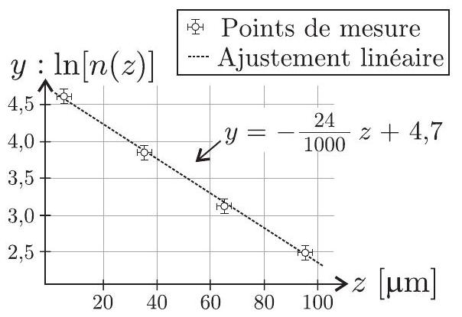
Figure 1 - Sédimentation de grains
$◻−14$. Estimer la valeur de $k_{B}$ qu'a pu déduire Jean Perrin de cette expérience. Identifier des causes d'erreurs expérimentales.
III Le modèle de Langevin
En 1828, le botaniste Robert Brown publie un article dans lequel il décrit le mouvement erratique de grains de pollen dans l'eau observés au microscope. Ce type de mouvement était apparemment connu depuis l'invention du microscope (fin ${XVI}^{e}$ - début XVII $^{e}$ siècle). Le mérite de Brown est d'en faire une étude systématique avec des grains de pollen, de suie, de poussière, de roches pulvérisées et même d'un fragment du Sphinx. Ce dernier cas était destiné à éliminer l'hypothèse vitaliste qui prévalait et attribuait ce mouvement à des propriétés organiques propres aux particules. En 1888, le physicien français Louis-Georges Gouy résume les observations sur ce mouvement, appelé depuis brownien :
- le mouvement est extrêmement irrégulier et ne semble pas avoir de tangente;
- deux particules browniennes, même proches, ont des mouvements indépendants;
- le mouvement est d'autant plus actif que la particule est petite, que le fluide est moins visqueux ou la température est élevée;
- la nature et la densité des particules n'ont pas d'influence sur le mouvement qui de plus ne s'arrête jamais !
Pour interpréter les expériences de Brown, on étudie le mouvement unidimensionnel - le long d'un axe ( $O,{\hat{e}}_{x}$ ) - des mêmes grains sphériques que ceux étudiés dans la partie II (masse $m_{b}$, rayon $R_{b}$ ). Ces grains sont plongés dans le même liquide sucré que celui utilisé dans l'expérience de Jean Perrin, en équilibre thermique à la température $T_{0}$, mobiles sous l'effet de l'agitation thermique. Ce modèle unidimensionnel peut éventuellement se généraliser à trois dimensions.
On note $\vec{x}=x(t){\hat{e}}_{x}$ la position et $\vec{v}=v(t){\hat{e}}_{x}$ la vitesse d'un grain. A $t=0$, le grain étudié est en $O$. Le mouvement ne s'arrêtant jamais, en 1908, Paul Langevin propose l'idée qu'il existe des chocs à l'échelle microscopique qui entretiennent cette agitation. Il introduit une force qui synthétise la résultante des chocs aléatoires des molécules de fluide sur les grains. Cette force $≪$ indifféremment positive ou négative, dont le but est de maintenir l'agitation microscopique $≫$ est notée ${\vec{F}}_{c}=F_{c}{\hat{e}}_{x}$. En des termes moins prosaïques, cela revient à faire l'hypothèse que la moyenne temporelle du produit $\vec{x}⋅{\vec{F}}_{c}$ est nulle, soit $\left\langle xF_{c}\right\rangle =0$. Dans son modèle, Langevin néglige tous les effets de la pesanteur mais tient compte de la résultante des forces de frottement visqueux.
  - Ecrire l'équation, notée $\left(E_{L}\right)$, vérifiée par $\vec{v}$ en tenant compte de la force ${\vec{F}}_{c}$. Montrer qu'en l'absence de la force ${\vec{F}}_{c}$, le mouvement s'atténue très vite.
$◻−16$. Ecrire le produit $x\frac{dv}{dt}$ en fonction de $\frac{d(xv)}{dt}$ et $v^{2}$.
$◻−17$. Donner la définition de la vitesse quadratique moyenne, notée $u$. Dans le cas particulier de notre étude on montre que $m_{b}u^{2}=k_{B}T_{0}$, commenter ce résultat.
Le point délicat de la théorie de Langevin revient à considérer que la fonction $φ=⟨xv⟩$, qu'il calcule comme une moyenne temporelle, peut néanmoins être considérée comme une fonction du temps $φ=φ(t)$, nous ferons cette hypothèse, dite ergodique, qui permet d'écrire ici $\left\langle \frac{d(xv)}{dt}\right\rangle =\frac{dφ}{dt}$ ou même $\left\langle \frac{d\left(x^{2}\right)}{dt}\right\rangle =\frac{d\left\langle x^{2}\right\rangle }{dt}$. L'étude de l'hypothèse ergodique alimente depuis de nombreux travaux théoriques tant physiques que mathématiques.
$◻−18$. En partant de l'équation ( $E_{L}$ ), obtenir une équation différentielle du premier ordre linéaire à coefficients constants vérifiée par la fonction $φ(t)$. En supposant que $φ(0)=0$, en déduire l'expression de $φ(t)$ en fonction de $t,k_{B},T_{0},m_{b}$ et $α$.
  - En utilisant l'hypothèse ergodique, déterminer la relation entre $φ(t)$ et $ψ(t)=\left\langle x^{2}\right\rangle$. Après avoir obtenu l'expression générale de $ψ(t)$, montrer que les ordres de grandeur de ce problème permettent d'écrire $ψ(t)≃D_{x}t$ où l'on précisera l'expression de la constante $D_{x}$ en fonction de $T_{0},k_{B}$ et $α$.
La constante $D_{x}$ est appelée coefficient de diffusion d'un grain selon ( $Ox$ ) dans le milieu. En prenant en compte le modèle de Langevin, Jean Perrin réalise toute une série d'expériences de diffusion de grains au cours du temps. Avec une extrême minutie, il repère la position de l'un d'entre eux toutes les 30 secondes pendant deux minutes, puis recommence avec un autre grain. En itérant cette procédure un grand nombre de fois, il se place sans le savoir sous l'hypothèse ergodique et obtient les résultats expérimentaux donnant $\left\langle x^{2}\right\rangle$ en fonction du temps que l'on a synthétisés sur la figure 2 ci-contre (source identique à celle des données de la figure 1).
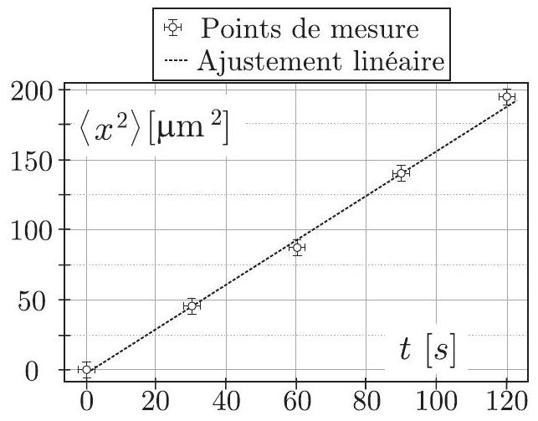
Figure 2 - Diffusion de grains
  - En déduire la valeur de $k_{B}$ qu'a obtenue Jean Perrin avec ses expériences de diffusion toujours effectuées à $T_{0}={20}^{∘}C$. Comparer cette valeur avec celle obtenue grâce aux résultats des expériences de sédimentation de la partie II. Commenter.
IV Observations optiques
Lors de ses expériences Jean Perrin doit compter ou suivre le mouvement de très petits grains : il doit donc utiliser un microscope.
Un microscope est constitué de deux lentilles minces convergentes utilisées dans les conditions de Gauss : un objectif, $L_{1}$, de focale $f_{1}^{′}$ et un oculaire, $L_{2}$, de focale $f_{2}^{′}$. La distance $F_{1}^{′}F_{2}$, entre le foyer image de l'objectif et le foyer objet de l'oculaire, est l'intervalle optique $Δ$. Les ordres de grandeur usuels sont tels que : $f_{1}^{′}=1 mm,f_{2}^{′}=2 cm$ et $Δ=15 cm$ par exemple. L'oculaire $L_{2}$ fournit une image à l'infini. On observe un objet $AB$ situé à proximité de $F_{1}$ et perpendiculaire à l'axe optique. L'image intermédiaire $A_{1}B_{1}$ est telle que $AB\overset{\text{ objectif }L_{1} }{→}A_{1}B_{1}$. L'image finale $A_{2}B_{2}$ est telle que $A_{1}B_{1}\overset{\text{ oculaire }L_{2} }{→}A_{2}B_{2}$. L'ensemble est représenté sur la figure 3 .
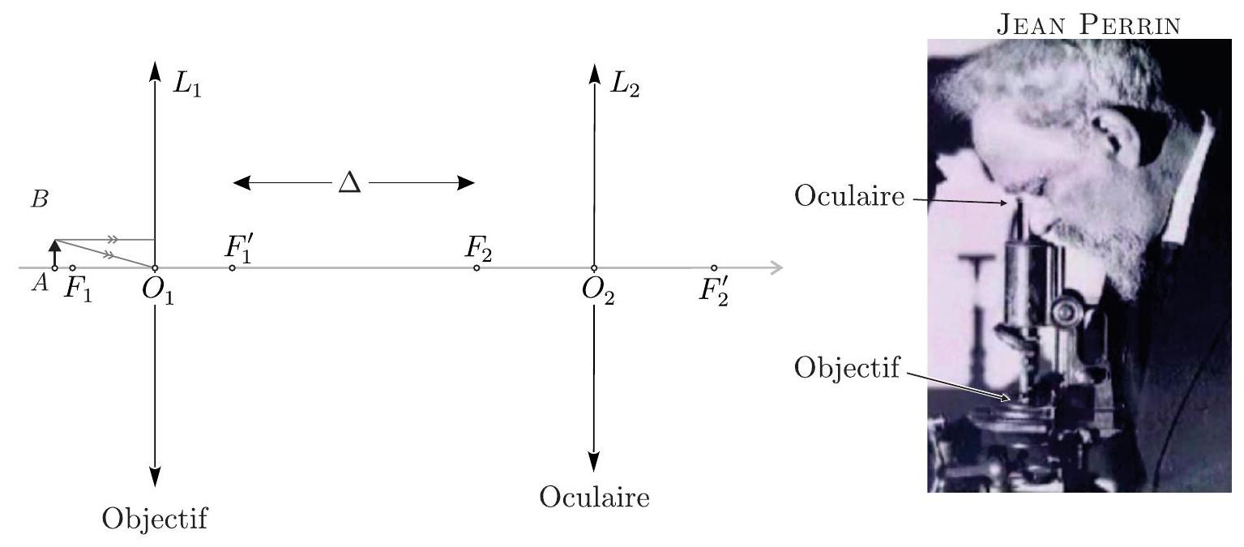
Figure 3 - Schéma d'un microscope (à gauche) - Jean Perrin observant les grains (à droite)
  - Rappeler ce que sont les conditions de Gauss et les deux propriétés qu'elles impliquent pour une lentille mince.
  - Sur un schéma clair, sans forcément respecter d'échelle, tracer les rayons issus d'un objet $AB$ tel que $\left|AO_{1}\right|≳f_{1}^{′}$ et ressortant de $L_{2}$ afin de former une image à l'infini. On pourra reproduire et compléter le schéma de la partie gauche de la figure 3.
  - Justifier, grâce à une évaluation d'ordres de grandeur, que l'objet $AB$ se trouve quasiment sur le foyer $F_{1}$ de l'objectif, tout en restant en amont ( $\overline{AF_{1}}>0$ ). Quel est l'intérêt pour un observateur dont la vision n'a pas de défaut, d'observer une image à l'infini? Où se forme alors l'image intermédiaire $A_{1}B_{1}$ ? Où se formerait-elle si $\overline{AF_{1}}<0$ ?
On définit la puissance intrinsèque d'un microscope par : $P_{i}=\frac{α^{′}}{AB}$. Son unité est la dioptrie $δ$, égale à $1{ m}^{−1}$. L'angle $α^{′}$ est l'angle sous lequel l'objet $AB$ est vu en sortie de l'instrument, comme indiqué sur la figure 4 .
  - Compte tenu des données numériques précédentes, exprimer $P_{i}$ en fonction de $Δ,f_{1}^{′}$ et $f_{2}^{′}$.
Evaluer la puissance d'un microscope permettant d'observer les grains de gomme-gutte étudiés par Jean Perrin. Un microscope usuel peut-il permettre d'observer les grains avec un œil supposé emmétrope?
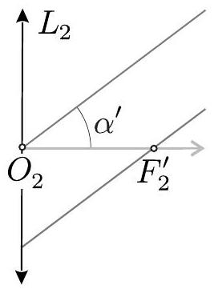
Figure 4 - Angle $α^{′}$

Formulaire d'optique géométrique pour une lentille mince
Dans les conditions de Gauss, si $A$ est un point objet sur l'axe optique et $A^{′}$ le point image conjugué par une lentille mince située en $O$, dont le foyer objet est en $F$ et le foyer image en $F^{′}$, on a :
Formules d'optique géométrique de Newton (origines aux foyers)
Formule de conjugaison :
$$\overline{FA}×\overline{F^{′}A^{′}}=\overline{FO}×\overline{F^{′}O}$$
Formule du grandissement :
$$γ=\frac{\overline{A^{′}B^{′}}}{\overline{AB}}=\frac{\overline{FO}}{\overline{FA}}=\frac{\overline{F^{′}A^{′}}}{\overline{F^{′}O}}$$
où $A^{′}B^{′}$ est l'image de l'objet $AB$ perpendiculaire à l'axe optique.
Formules d'optique géométrique de DESCARTES (origines au centre optique)
Formule de conjugaison :
$$\frac{1}{\overline{OA^{′}}}=\frac{1}{\overline{OA}}+\frac{1}{\overline{OF^{′}}}$$
Formule du grandissement :
$$γ=\frac{\overline{A^{′}B^{′}}}{\overline{AB}}=\frac{\overline{OA^{′}}}{\overline{OA}}$$
FIN DE L'ÉPREUVE

